СПИСОК
депутатов Совета сельского поселения Ермекеевский сельсовет муниципального района Ермекеевский район Республики Башкортостан

№ округа | Улицы | Ф.И.О. депутата | Контактный телефон | Место работы
1. | село Абдулкаримово  избирателей 322 | Рафиков Радик Фатыхович  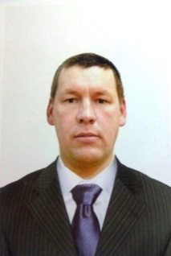 | 89603859903 | СПК Салават-механизатор
2. | с. Ермекеево:  Коммунистическая  Пугачева  Куйбышева  Гафури  ул. Юбилейная  избирателей: 639 | Зиганшина Алсу Разимовна  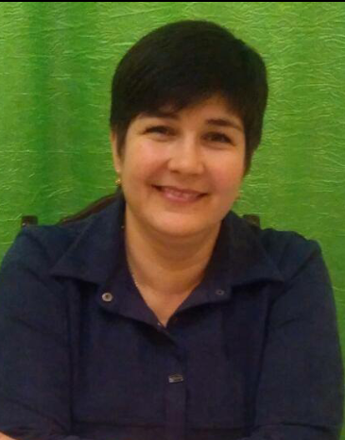 | 8927 085-75-38 | Руководитель народного театра МБУ Ермекеевский РДК
3. | с. Ермекеево:  ул. Чапаева  с. Васильевка  с. Семено-Макарово  избирателей: 315 | Иванова Зинаида Геннадиевна  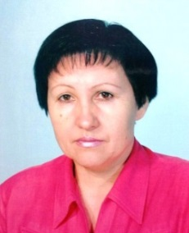 | 2-83-24  2-83-36 | Начальная школа с. Семено-Макарово- учительница
4. | с. Ермекеево:  ул. Колхозная  ул. Советской Армии  ул. Шарлык  ул. Карла Маркса  ул. Набережная  мкр. Речной  избирателей: 639 | Зайнуллин Азат Ирекович  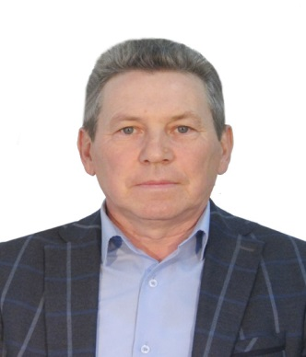 | 89378334703 | Директор МУП «Центральный рынок»
5. | с. Ермекеево:  ул. Советская  ул. М. Горького  ул. Луговая  ул. Мира  ул. Ленина  ул. Степанова  ул. Тукая  ул. Школьная (дд. №№ 1,2,3, 14,16,18)  избирателей: 359 | Хабибуллин Ришат Азатович  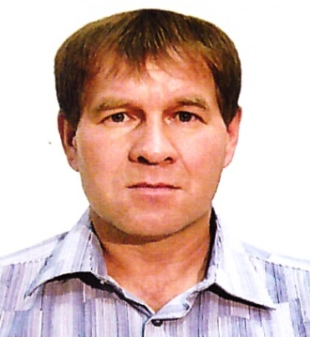 | 89378506785 | Директор ДЮСШа
6. | с. Ермекеево:  ул.Салавата Юлаева  ул. Гоголя  ул. Молодежная  ул. Инкубаторная  ул. Матросова  ул. Пушкина (кроме д.№14)  избирателей: 303 | Хакимов Ришат Ракифович  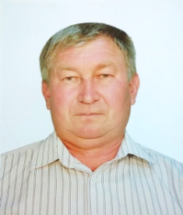 | 8 927 9530295 | Участковый лесничий по Белебеевскому лесничеству
7. | с. Ермекеево:  ул. Сельхозтехники  ул. ул. Энергетиков  ул. Грачева (дд. №№ 9,11,13,17)  избирателей: 325 | Тимиров Нурислам Нуриманович  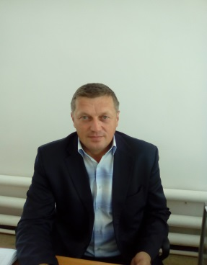 | 89608020134  раб.т.  2-24-92 | Глава сельского поселения Ермекеевский сельсовет
8. | с. Ермекеево:  ул. Новая  ул. Грачева (д. 1,3,5,7)  ул. Школьная (кроме дд.№№1,2,3,14,16,18)  ул. Пушкина, д. № 14  ул. Садовая  ул. Нагорная (дд.№№ 12,14,16,18,20)  ул. Солнечная  ул. Гагарина  от д. № 42 до д. № 52  от д. № 43 до д. № 57  ул. Кольцевая, дд. №№ 5/1; 7; 8; 10  избирателей: 425 | 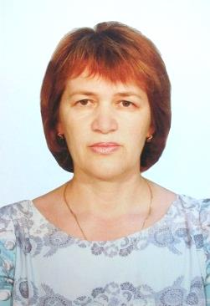  Файзуллина Эльвира Гамировна | 8917 466-61-47 | Участковый врач- терапевт Ермекеевской центральной районной больницы
9. | с. Ермекеево:  ул. Гагарина  от дома № 1 до дома № 41  от дома № 2 до дома № 40  ул. Строительная  избирателей: 353 | Сафин Азамат Радикович  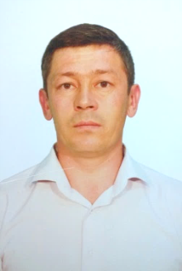 | 89610420379  89174938109 | Директор МОБУ СОШ с. Ермекеево
10. | с. Ермекеево:  ул. Светлая  ул. Интернациональная  ул. Восточная  ул. Южная  ул. Полевая  ул. Кольцевая, дд. №№ 1; 3; 3А; 5; 9  дд. №№ 2; 4; 6; 8/1; 8/2  ул. Гулеватого  ул. Мазитова  ул. Нагорная  от дома № 1 до дома № 9  от дома № 2 до дома № 10  Всего избирателей: 413 | Имаева Рина Николаевна | 89279497885 | МОБУ СОШ с. Ермекеево- учитель

